جامعة المنارة

كلية: الصيدلة

اسم المقرر: الكيمياء التحليلية 1

رقم الجلسة (7)

عنوان الجلسة

تحديد تركيز محلول كبريتات الحديدي باستخدام مقياس برمنغنات البوتاسيوم

معايرات الاكسدة والإرجاع Oxidation -Reduction Titration
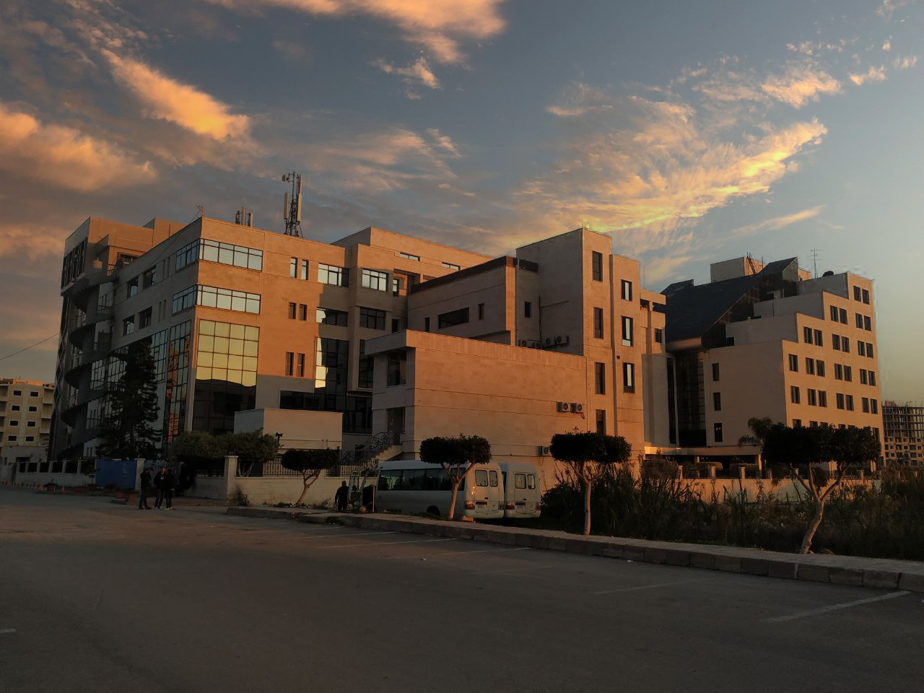
الفصل الدراسي الثاني العام الدراسي2023

جدول المحتويات
Contents
العنوان | رقم الصفحة
تعريف تفاعلات الأكسدة و الإرجاع | 3
خصائص و صفات برمنغنات البوتاسيوم | 4
مبدأ معايرة الأكسدة و الإرجاع باستخدام برمنغنات البوتاسيوم | 5 - 6
القسم العملي | 7
نتائج ومناقشة التجربة وملاحظات المشرف | 8

الغاية من الجلسة:
التعريف بمعايرات الأكسدة و الإرجاع ، و التحري عن شاردة الحديد الثنائي.

مقدمة:
تعريف مقياس البرمنغنات: هو مجموعة المعايرات الحجمية التي تستخدم محلول معلوم التركيز من برمنغنات البوتاسيوم وهي
معايرات أكسدة –ارجاع.
تعرف تفاعلات الاكسدة إرجاع: بأنها مجموعة التفاعلات الذي يتم فيه انتقال الكترون واحد او أكثر -من مادة تدعى المرجع الى مادة تدعى المؤكسد، يتضمن حدوث تفاعلين مترافقين في آن معا وهما تفاعل أكسدة وتفاعل إرجاع.

Oxidizing Agent  العامل المؤكسد |  | Reducing Agent  العامل المرجع:
هو تلك المادة التي لديها ميل لاكتساب  الإلكترونات وتتحول تبعا لذلك إلى  حاله تأكسدية أكثر سالبيه. |  | هو تلك المادة التي لديها ميل لفقد  الإلكترونات وتتحول تبعا لذلك إلى حالة تأكسدية أكثر إيجابية.
أشهر المؤكسدات المستخدمة |  | أشهر المرجعات المستخدمة
المركب | الصيغة | الصيغة | المركب
برمنغنات البوتاسيوم | KMnO₄ | الهالوجينات الشاردية | Br⁻, I–,⁻ Cl
دي كرومات البوتاسيوم | K₂Cr₂O₇ | شاردة الحديدي | Fe²⁺
الماء الاوكسجيني | H₂O₂ | معظم المعادن الحرة | Fe , Al , Zn
الهالوجينات الحرة | Br₂, I₂, Cl₂

رقم الأكسدة : نلجأ إلى حساب رقم الاكسدة بهدف معرفة وتمييز كل من نصف تفاعل الأكسدة ونصف تفاعل الإرجاع، وهناك عدة قواعد تساعد في حساب رقم الاكسدة ومن الضروري فهمها وتطبيقها بدقة.
- بالنسبة للمركبات الكيميائية: يكون رقم الاكسدة لكامل المركب = الصفر
- بالنسبة للجذور الكيميائية: يكون رقم الاكسدة مساوياً لرقم شحنة الجذر
- عناصر العمود الأول من الجدول الدوري: يكون رقم الأكسدة 1+
- عناصر العمود الثاني من الجدول الدوري: يكون رقم الأكسدة 2+
- عناصر العمود السابع من الجدول الدوري: يكون رقم الأكسدة 1-
- بالنسبة للهيدروجين: يكون رقم الاكسدة دائماً 1+ ما عدا مركبات هيدريدات المعادن يأخذ رقم أكسدة 1-
- بالنسبة للأوكسيجين: يكون رقم الأكسدة دائماً 2- ماعدا فوق الأكاسيد يأخذ رقم أكسدة 1+ مع الفلور يأخذ رقم أكسدة 2+

تدريب: احسب رقم الاكسدة لكل عنصر تحته خط:
KMnO4 ………………………………………………………………………………………………………………….
K2Cr2O7………………………………………………………………………………………………………………….
MgH₂………………………………………………………………………………………………………………….
OF2………………………………………………………………………………………………………………….
H3PO4………………………………………………………………………………………………………………….
MgO………………………………………………………………………………………………………………….
Na₂CO₃………………………………………………………………………………………………………………….
…………………………………………………………………………………………………………………. SO4²⁻
CO₃²⁻ ………………………………………………………………………………………………………………….

ما هي خصائص وصفات برمنغنات البوتاسيوم:
1- | هي مادة صلبة تعطي محلولاً مائياً بنفسجياً .

تعتبر برمنغنات البوتاسيوم عامل مؤكسد قوي تعمل على وفق الـ pH للوسط التفاعلي.

تختلف نواتج حسب pH الوسط
- في الوسط الحمضي ترجع الى شوارد Mn²⁺ عديمة اللون
- في الوسط القلوي ترجع إلى أوكسيد المنغنيز MnO₂ الذي يشكل راسب أسود

 | تعتبر مشعر ذاتي في معايرات الأكسدة والإرجاع (الاختزال) في المحاليل التي تركيزها أكبر من 0.01N
 | لا تعتبر مادة قياسية أولية لأنها:

(أ) برمنغنات البوتاسيوم الصلبة تحتوي على القليل من ثاني أكسيد المنجنيز الذي يسبب عدم ثبات المحاليل.

(ب) تتأثر البرمنغنات بالضوء والحرارة.

يمكن استخدام الأكسدة بواسطة برمنغنات البوتاسيوم في الوسط الحمضي- القلوي – المعتدل سنتطرق فقط في الوسط الحمضي .

في الوسط الحامضي : تعتبر برمنغنات البوتاسيوم عامل مؤكسد قوي حيث تختزل بواسطة 5 إلكترونات إذا يتغير عدد تأكسد المنجنيز من +7 إلى +2 وتتحول من اللون البنفسجي إلى عديمة اللون كما هو مبين بالمعادلة:

عيوب الأكسدة باستخدام برمنغنات البوتاسيوم؟ لمحاليل البرمنغنات عيوب عديدة منها:
(أ) تؤكسد أيون الكلوريد (Cl⁻) وبالتالي لا نستطيع استخدام حمض HCl كوسط حمضي
(ب) تؤكسد الماء وتحرر غاز الأكسجين وبالتالي فان محاليلها غير ثابتة
(ج) تتأثر بالضوء ولهذا تحفظ في زجاجات بنية بعيدا عن الضوء.

تطبيقات المعايرات بواسطة برمنغنات البوتاسيوم: تستخدم برمنغنات البوتاسيوم في تقدير الكثير من المواد ومن أهم هذه تطبيقاتها تقدير الحديدي في محاليل المجهولة التركيز وتستخدم برمنغنات البوتاسيوم لتقدير الحديد الثنائي لأكسدته بواسطة برمنغنات البوتاسيوم إلى الحديد الثلاثي
مـــــا هو مبـــدأ المعــــــــــايرة) تحديد المؤكسد والمرجع وآلية المعايرة (؟ كيف تـــتم المعــــــايرة؟ تتم المعايرة في وسط حمضي ويحدث تفاعل أكسدة ارجاع، حيث ترجع مكافئات البرمنغنات إلى شوارد المنغنيز عديم اللــــون، في حين تتأكســـد شوارد الحديدي إلى شوارد الحديد وتكون نسبة التفاعل(1:5)
كيف نحدد انتهاء المعايرة؟ نستفيد من التغير اللوني الذي يحدث خلال المعايرة حيث ان شوارد المنغنيز عديمة اللون، بالتالي عندما تتفاعل كل المكافئات من شوارد الحديدي وتستهلك في المعايرة، فإن اضافة بسيطة من البرمنغنات سوف تؤدي إلى ظهور لون وردي خفيف، وتوقف المعايرة عند اول ظهور للون الوردي مع ثباته.
ماذا ندعو هذا المشعر ولماذا؟ يدعى هذه المشعر بالمشعر الداخلي، لان إحدى المواد المتفاعلة هي التي قامت بمهمة الدلالة على انتهاء المعايرة
ما هي شروط المعايرة، ولماذا؟ يجب أن تتم هذه المعايرة في وسط حمضي قوي، منعاً لتشكل اوكسيد المنغنيز) راسب أسود يعيق المعايرة (ونظرا لكون هذا الراسب يتشكل في وسط قلوي لذلك نستخدم الوسط الحمضي القوي
ما هو الوسط الحمضي المفضل لهذه المعايرة؟ مع توضيح السبب. لتأمين نجاح حدوث المعايرة ومنع حدوث أي اعاقات، نلجأ إلى تحميض الوسط ولتامين ذلك توجد عدة خيارات تضمن: HCl، HNO₃، H₂SO₄
لا يمكن استخدام HCl في تأمين الوسط الحمضي للمعايرة لأن شوارد الكلور -cl تتأثر بقوة البرمنغنات كمؤكسد وتتحول إلى غاز الكلور) تخضع لتفاعل أكسدة، (وهذا يؤثر على حجم البرمنغنات المستهلك بالمعايرة مما يؤدي إلى خطأ بالزيادة
لا يمكن HNO₃ في تأمين الوسط الحمضي للمعايرة لأنه يتأثر أيضا بخواص البرمنغنات المؤكسدة ويخضع لتفاعل أكسدة، وهذا يؤثر على حجم البرمنغنات المستهلك بالمعايرة مما يؤدي إلى خطأ بالزيادة.
لا يتأثر بخواص البرمنغنات المؤكسدة ويؤمن وسط حمضي قوي، لذلك يعد الخيار H₂SO₄ الأمثل في تأمين شروط التفاعل.
المتطلبات اللازمة لتحديد تركيز كبريتات الحديدي باستخدام محلول برمنغنات البوتاسيوم ، لإجراء عملية معايرة حجمية نحتاج دوماً إلى:
- الادوات اللازمة
- تحضير المحلول القياسي (معلوم التركيز)
- المحلول مجهول التركيز
- التفاعل المراد إجراءه وشروطه
- المشعر المستخدم
الادوات اللازمة:
- ستالة (سحاحة)
- أرلينة
- ممص عياري
- بياشر
- برمنغنات البوتاسيوم KMnO₄ بتركيز 0.1N
- المحلول مجهول التركيز: هو محلول كبريتات الحديدي
- حمض الكبريت 2N
- ماء مقطر

التجربة: تحديد تركيز محلول كبريتات الحديدي عبر معايرته مع محلول برمنغنات البوتاسيوم
خطوات العمل:
- تغسل الستالة جيدا وفق البروتوكول المعتاد) ماء عادي، ماء مقطر، قليل من محلول القياس). ثم تملأ بمحلول برمنغنات البوتاسيوم 0.1Nوتضبط على صفر الستالة.  - يؤخذ بواسطة الممص المعاير 10ml من محلول كبريتات الحديدي وتضاف إلى الأرلينة. ثم يضاف الى 2ml من الحمض المناسب ما هو ............ ما اسم المشعر المستخدم ..........................  - توضع ورقة بيضاء أسفل الأرلينة على حاملة الستالة  - يُستَل محلول البرمنغنات فوق الأرلينة بهدوء مع التحريك المستمر، حتى لحظة انقلاب اللون إلى الوردي الخفيف وثباته مدة 30 ثانية ويغلق الصنبور مباشرة عند انقلاب اللون.  - تكرر العملية ثلاث مرات  - يحسب التركيز المطلوب من علاقة المعايرة الحجمية قانون مور (ملاحظة هامة جدا: في معايرات الأكسدة والإرجاع نستخدم النظامية N) | 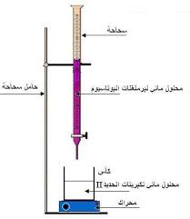
- احسب تركيز الحديد الثنائي في العينة المجهولة المولارية ثم بـ g/l ثم بـ ppm
- اكتب معادلة التفاعل بالشكل الموازن مع توضيح الخطوات المتبعة في الموازنة والألوان الناتجة

نتائج ومناقشة التجربة وملاحظات المشرف .........................................................................................................................................................................................................................................................................................................................................................................................................................................................................................................................................................................................................................................................................................................................................................................................................................................................................................................................................................................................................................................................................................................................................................................................................................................................................................................................................................................................................................................................................................................................................................................................................................................................................................................................................................................................................................................................................................................................................................................................................................................................................................................................................
...............................................................................................................................................................................................................................................................................................................................................................................................................................................................................................................................................................................................................................................................................................................................................................................................................................................................................
................................................................................................................................................................................................................................................. ..................................................................................................................................................................................................................................................
.........................................................................................................................

مدرس القسم النظري
أ.د. محمد الشحنة
إعداد : د. خليل ابراهيم العبيد
إشراف :د. خليل رشيد حيدر

